FASE 1
Funcionamiento con selenium WebDriver automatizando una tarea completa, proyecto Java en IntelliJ.

Flujo Abrir navegador Navegar a X web Login Acceder a la URL y descargar
Configuracion: Navegador no pregunta al descargar y guarda archivo una carpeta.

Fase 1.5
Verificar desde Java el archivo
Tiene tamaño > 0
Extensión correcta
Renombrar archivo con la fecha del dia
Registrar el log en un fichero o registro

Fase 2
Lectura de contenido descargado
PDF: extraer texto.
CSV: leer filas.
Excel: hojas y celdas.

Preparar el sistema para cualquier web, o soporte para varios tipos de documentos
Registro mercantil

Fase 3
Fusionar todo en una aplicación completa
Interfaz con JavaFx o Swing

Opcionales
Ejecucion en segundo plano al arrancar el ordenador
Historial

DESARROLLO FASE 1
1º Crear proyecto Java en IntelliJ
Java 17/21 Selenium esta testado hasta estas versiones
Build system: Maven (Selenium 1 dependencia, se usa como gestor de dependencias no como framework)

2º Estructura básica
selenium-automatizador
├─ src
│ ├─ main
│ │ └─ java
│ └─ test
├─ pom.xml

3º Añadir selenium Web Driver
Dependencia Selenium en el proyecto
Abre el archivo pom.xml y dentro de <dependencies>:
<dependency>
<groupId>org.seleniumhq.selenium</groupId>
<artifactId>selenium-java</artifactId>
<version>4.18.1</version>
</dependency>
Actualizamos las dependendias del proyecto
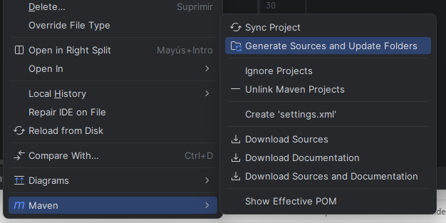

4º WebDriverManager
<dependency>
<groupId>io.github.bonigarcia</groupId>
<artifactId>webdrivermanager</artifactId>
<version>5.6.3</version> // Se puede actualizar a una sup
</dependency>
Java : WebDriverManager.chromedriver().setup();
WebDriver driver = new ChromeDriver();

Si no funciona automáticamente, descargar driver a mano
https://chromedriver.chromium.org/downloads

- La versión del driver debe coincidir con la de Chrome.
Ayuda Información de Chrome
Versión 144.0.7559.97 (Build oficial) (64 bits)

Se utiliza WebDriverManager para la gestión automática de los drivers de los navegadores, evitando dependencias manuales y facilitando la portabilidad de la aplicación, aportando comodidad y usabilidad al usuario.

5º Primera prueba

public static void main(String[] args) {

WebDriverManager.chromedriver().setup();
WebDriver driver = new ChromeDriver();

driver.get("https://example.com");

System.out.println("Navegador abierto correctamente");

driver.quit();
}

Los avisos mostrados en consola corresponden a mensajes informativos de librerías internas (logging y compatibilidad con versiones recientes de Chrome con WebDriverManager y Selenium) que no afectan al funcionamiento de la aplicación ni a los objetivos del proyecto, por lo que se consideran aceptables en este contexto.

Quitar Warnings SLf4J
<dependency>
<groupId>ch.qos.logback</groupId>
<artifactId>logback-classic</artifactId>
<version>1.5.16</version>
</dependency>

BBDD
<dependencies>
<dependency>
<groupId>org.xerial</groupId>
<artifactId>sqlite-jdbc</artifactId>
<version>3.41.2.1</version>
</dependency>
</dependencies>

6º Configurar
Chrome
prefs.put("download.default_directory", carpetaDescargas);
prefs.put("download.prompt_for_download", false);
prefs.put("download.directory_upgrade", true);
prefs.put("safebrowsing.enabled", true);
PDF
prefs.put("plugins.always_open_pdf_externally", true);

ChromeOptions options = new ChromeOptions();
options.setExperimentalOption("prefs", prefs);

WebDriverManager.chromedriver().setup();
WebDriver driver = new ChromeDriver(options);

7º Indicamos la Url a descargar
driver.get(“url”);
Como el programa terminaba antes de realizar la descarga, creamos un método de espera que comprueba si hay algún archivo .temp en la ruta y si ya hay un .pdf, un sleep condicional.

8º Organización
- Carpeta año ∟ mes

DISEÑO INTERFACE
File Settings Plugins Swing UI Designer Reiniciar intelliJ
Click derecho sobre un package New - GUI Form

Scene Builder exportamos a fxml y estilos en css
Encriptación contraseñas o cosas importantes hash SHA -256

